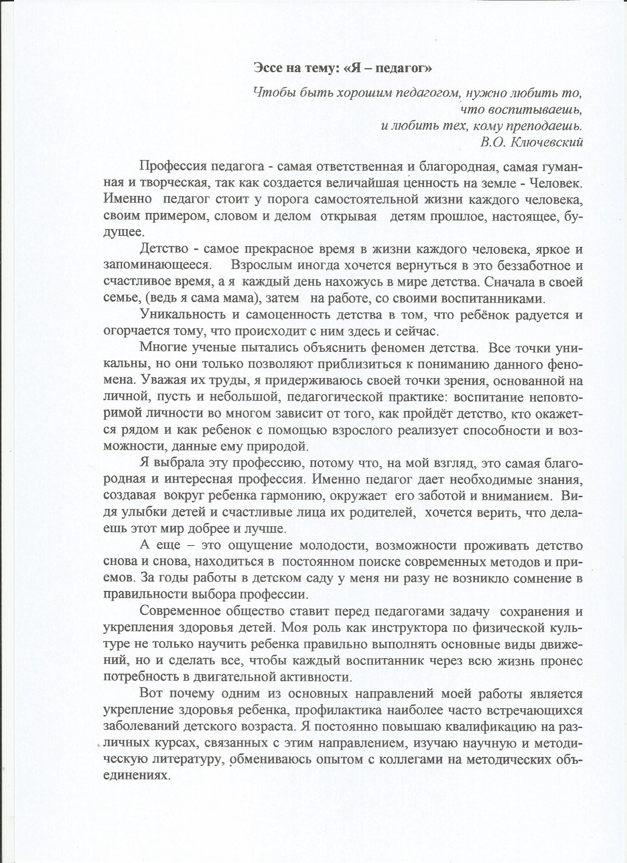
Все это позволило мне внедрить в практику нашего дошкольного учреждения здоровьесберегающие технологии: оздоровительная гимнастика, элементы самомассажа , пальчиковой гимнастики, релаксации и др. Понимая, что у дошкольников преобладает непроизвольное внимание и что дети этого возраста способны сосредоточиться в основном на том, что им нравится, а не на том, что нужно усвоить, я стараюсь проводить физкультурные занятия интересно и увлекательно. Для этого использую различные методы и приемы: музыкальное сопровождение, путешествия по сказкам, элементы соревнований, нестандартное оборудование.
Иными словами, суть моей работы заключается в том, чтобы физическая культура стала неотъемлемой частью жизни и интересов каждого ребенка и его семьи, так как хотим вырастить нравственно и физически здоровое поколение.
Самое главное-это в каждом малыше увидеть что-то особенное, индивидуальное. В этом мне помогает знание детской психологии, владение методикой и опыт работы педагогом в детском саду.
Своим достижением в работе я считаю успехи моих воспитанников, ус благодарность родителей, уважение коллег. И самое главное - любовь, доверие и привязанность детей.
Я очень люблю свою работу и считаю профессию педагога лучшей для женщины. Вот почему по-матерински стараюсь окружать детей заботой, лаской и вниманием. Я хочу, чтобы каждое утро начиналось с улыбки ребенка, каждый день открывал мне и моим воспитанникам новые возможности, дарил незабываемые впечатления от общения друг с другом. В ответ от детей получаю новый заряд позитива, творчества, массу положительных эмоций.

